تغذية العجول: أهداف النمو الأربعة للحصول على الإنتاج الأمثل
أساسيات منتجات الألبان – تربية العجول والأبقار الصغيرة
الدكتور / فرانك ديلفينو خبير نظم التغذية
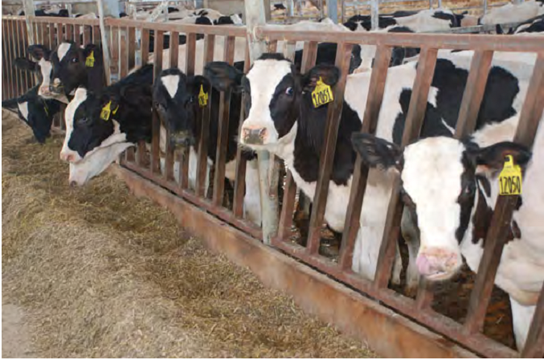
الاستثمار في برنامج تغذية العجول الخاص بك هو بمثابة استثمار في مستقبل القطيع الخاص بك. أثبتت الأبحاث أن النظام الغذائي للعجول الذي يركز على نمو جيد وصحي منذ الولادة حتى سن التوالد يمكن أن يؤدي إلى زيادات كبيرة في النتاج الأول من اللبن.
ومثل العديد من مجالات منتجات الألبان، فيمكن لأسلوب منهجي لبرنامج تغذية العجول الخاص بك أن يساعد في تسهيل سريان العملية. إن وضع أهداف نمو واضحة وتعقب خط السير بمثابة مفاتح الحصول على برنامج تغذية عجول ناجح.
يؤدي ضمان أن جميع أعضاء فريق التغذية على دراية بأهداف النمو، وكيفية تحقيقها ولماذا أنها أساسية للحصول على أرباح على المدى الطويل، إلى تسهيل التمسك بالبرنامج.
الهدف الأول: مضاعفة الحجم
ينبغي مضاعفة وزن العجول الذي ولدوا فيه في غضون من 50 إلى 60 يومًا، وللمساعدة لتحقيق هذا الهدف:
- إطعامهم 4 كوارتات من اللبأ في غضون ساعة أو ساعتين من مولدهم.
- إطعامهم كمية كبيرة من اللبن أو بديل اللبن – على الأقل 2.5 رطل من جوامد الألبان لكل عجل يوميًا.
- تبدأ مرحلة فطام العجول (نسبة البروتين تتراوح ما بين 20 إلى 22 في المائة) عقب ولادتهم بفترة تتراوح بين يوم إلى ثلاثة أيام، لبدء نمو المعدة الأولى لها. ويعد هذا أمرًا ضروريًا حيث إن العجول تولد بمعدة أولى معطلة، وتعزز مرحلة فطام العجول من نمو المعدة الأولى لها. ويكون التخمر من الماء والطعام ضروريًا لعملية نمو سليمة للمعدة الأولى للعجل. يمكن لتأخير فطام العجل أن يؤخر من عملية نمو المعدة، وهو الأمر الذي يصب في نهاية المطاف لتأخير عمر فطام العجول.
- تقديم مياه عذبة ونظيفة.
الهدف الثاني: التركيز على متوسط النمو اليومي
أظهرت الدراسات أن مقدار زيادة 1 رطل في متوسط النمو اليومي قبل الفطام، يؤدي إلى زيادة قدرها 1551 رطل في النتاج الأول من اللبن. ولذا نقم بوضع هدف زيادة متوسط النمو اليومي بمقدار 2.2 رطل من اليوم 61 إلى اليوم 120 من الميلاد. ويمكن للنظام الغذائي عالي التغذية أن يساعد في تلبية أهداف متوسط النمو اليومي، بينما يساعد في تطوير معدة أولى تعمل بكفاءة عالية.
الهدف الثالث: الحفاظ على الزيادة بعد الفطام
في كثير من الأحيان، يمكن لمربين العجول ملاحظة تراجع في مستوى نمو الحيوانات المفطومة.حيث إن أجسادها لا تستطيع هضم وامتصاص المواد الغذائية والطاقة الكافية من الأعلاف وحدها، وقد تقل معدلات النمو حال التسرع في تقديم الأعلاف.
لا تكون العجول مستعدة للأنظمة الغذائية التي تحتوي على نسبة أعلاف عالية، حتى تبلغ عمر من 5 إلى 6 أشهر، نظرًا لأن المعدة الأولى تستمر في النمو خلال هذه المدة. وبمجرد ما يتم فطم العجولـ فينبغي تقديم أعلاف كاملة بصفتها العنصر الرئيسي لتغذيتها. ولمساعدة العجول على التحول من نظام غذائي أعلى يحتوى على الأعلاف ويحافظ على احتياجاتها الغذائية، فينبغي تقديم تغذية مزارع العجول.
ومن الأهمية بمكان الاستمرار في التركيز على تغذية هذه المجموعة ومتابعة نموها. كلما اقتربت العجول من سن البلوغ، زادت المطالب الغذائية الرئيسية لتحضيرها للتزاوج.
الهدف الرابع: الوصول لقطيع حلوب
يستند الوزن وارتفاع الفخذ فيما يخص تربية العجول على قياسات البقر الناضج في القطيع الخاص بك. فإذا كان متوسط وزن البقرة الناضجة في قطيعك هو 1550 رطل، فمن ثم يكون وزن التربية المستهدف للعجول هو حوالي 850 رطل (55 في المائة من وزن البقرة الناضجة)، بجانب أن ارتفاع الفخذ يكون أكبر من 50 بوصة وارتفاع كتف أكبر من 48 بوصة.
ونضع في الاعتبار إنه ثمة وجود لإمكانات مالية مضافة، إذا ما بلغت العجول حجم التربية قريبًا، حيث يمكن تقليل عمر أول ولادة. وتشير بيانات المجال أن كل شهر تتأخر فيها الولادة عن أكثر من 22 شهرًا مستهدف، فإنه يكلف منتجو الألبان حوالي 100 دولار لكل حيوان.
يكون الوزن ما بعد الولادة حوالي 1325 رطل (85 في المئة من وزن البقرة الناضجة). وتهدف للحصول على درجة حالة الجسم منتعش تبلغ 3.5. ويعد برنامج التغذية السليم أمرًا ضروريًا، حيث يمكن أن تؤدي سمنة العجول ونحافتها إلى ظروف مكلفة.
غالبا ما تواجه العجول السمينة انخفاض في معدل امتصاص المادة الجافة سواء قبل الولادة أو بعدها، وزيادة حالات الاضطرابات ذات الصلة بالطاقة مثل الكيتوزيه وانزياح المنفحة. عادةً ما تعاني العجول النحيفة بضعف في الأداء نظرًا لإطالة فترة بقائهم في توازن الطاقة سلبي، وبالمثل عادة ما تكون صغارها أقل قوة ويمكن تنخفض قدرتهم على استيعاب غلوبينات المناعة.
عملية القياس
دون متابعة قياس نمو العجل من الولادة حتى الفطام، ومن بعد الفطام حتى سن التربية، ومن ثم من عمر التربية لسن الولادة؛ فيمكن أن لا يستطيع منتجو الألبان قياس العائد استثمار تغذية العجول الخاصة بهم على نحو فعال.
ولرصد معدلات النمو على نحو فعال، فينبغي التخطيط لتقييم نمو العجول بانتظام. يعد الوقت الفعال لقياس الحيوانات الفردية هو وقت احتجازهم أثناء الرضاعة أو الفحوصات الطبية الروتينية. شريط قياس الوزن وعصا الورك هي أدوات فعالة لقياس أداء النمو.
قياس أداء العجل باستمرار سوف يعطيك الفرصة لتحديد العجول التي لا تحقق أهداف النمو، فضلاً عن معالجة الأسباب وإجراء التعديلات حسبما تقتضي الحاجة. ويعتبر تحديد المشكلات مبكرًا بمثابة أمرًا مهمًا للغاية فيما يخص مساعدة العجول لتحقيق كامل إمكاناتها.
ويمكن أيضا لتتبع المؤشرات الرئيسية الأخرى مثل تكاليف العلاج العجول ووفياتها، ومعدلات الحمل والرضاعة ونتاج اللبن الأول، مساعدتك في تحديد فعالية برنامج تغذية العجول الخاص بك. وبالنظر على نطاق أوسع، فيمكن أن ينتهي الأمر بأن تكون العجول الأقل حصة هي الأكثر تكلفة على المدى الطويل.
الوقت والاهتمام المبذولان في برنامج تغذية العجول سوف يؤديان في نهاية المطاف إلى أبقار أكثر صحة وأكثر إنتاجية تلك التي من شأنها ولادة نسل أقوى - عائد الاستثمار الذي يمكن حسابه للأجيال القادمة.

